**Отчет о проведении Единого урока "Без срока давности" в рамках Дня единых действий в память о геноциде советского народа нацистами и их пособниками в годы Великой Отечественной войны.**

19 апреля 2024 года в нашей школе в МБОУ «Н-Дженгутаевская СОШ» в рамках Дня единых действий, посвященных памяти жертв геноцида против советского народа в годы ВОВ состоялись мероприятия. Участниками мероприятий стали обучающиеся школы. Урок мужества был проведён с целью формирования у обучающихся патриотических чувств, уважения и гордости за подвиг нашего народа в Великой Отечественной войне, формирование национального, гражданского самосознания, бережного отношения к истории своей страны. Ребята познакомились с понятием «геноцид», узнали некоторые факты о трагедии мирного населения СССР в период Великой Отечественной войны. Школьникам разъяснили понятия «геноцид», «нацизм» и чем они отличаются от военных боевых действий и террористических актов. Через призму исторической памяти, школьникам рассказали о совершённых преступлениях нацистами и их пособниками против советского населения в годы Великой Отечественной войны, которые имели все признаки геноцида, обсудили необходимость сохранения исторической памяти.

Обучающиеся посмотрели видеоматериалы «Без срока давности», рассказывающие о зловещих преступлениях нацистов против мирного советского населения. Пусть День памяти жертв геноцида станет не только днём скорби, но и днём надежды. Надежды на то, что мы сможем создать мир, в котором такие ужасные события никогда не повторят.

Выставка ко Дню единых действий в память о геноциде советского народа нацистами и их пособниками в годы Великой Отечественной войны.

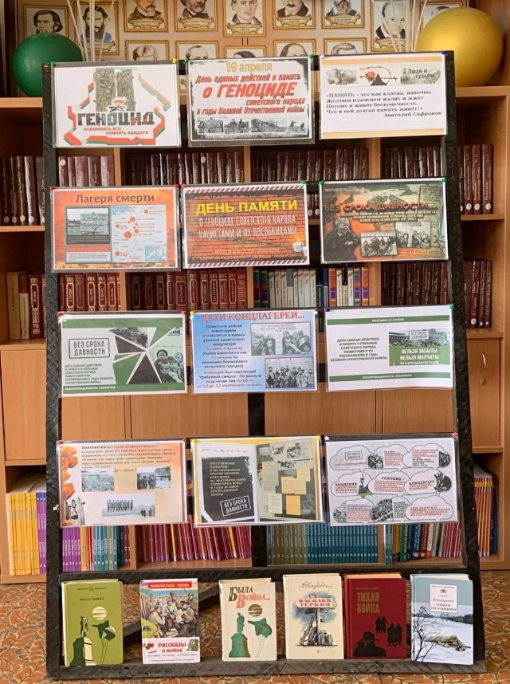

Уроки мужества ко Дню единых действий в память о геноциде советского народа нацистами и их пособниками в годы Великой Отечественной войны.

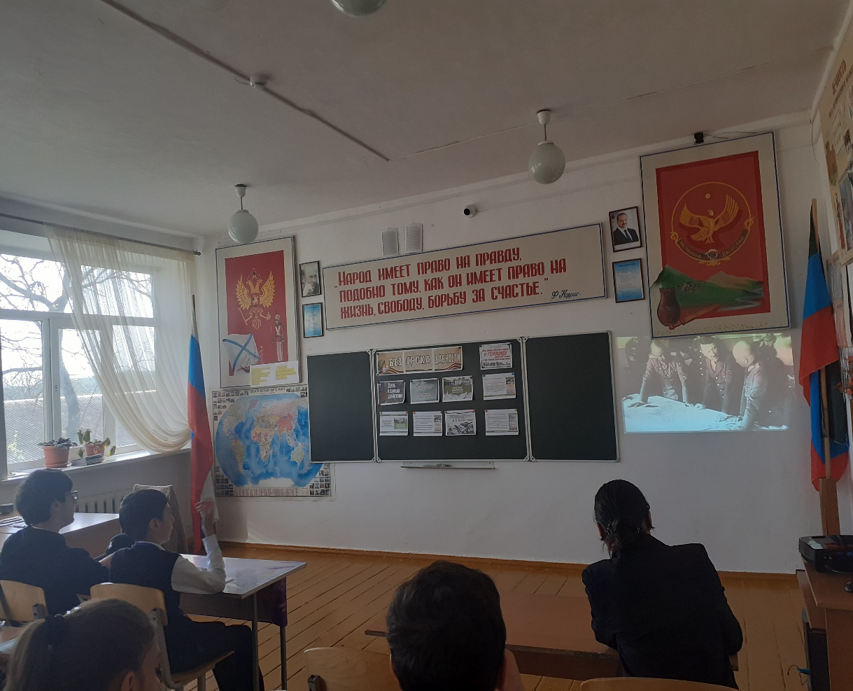

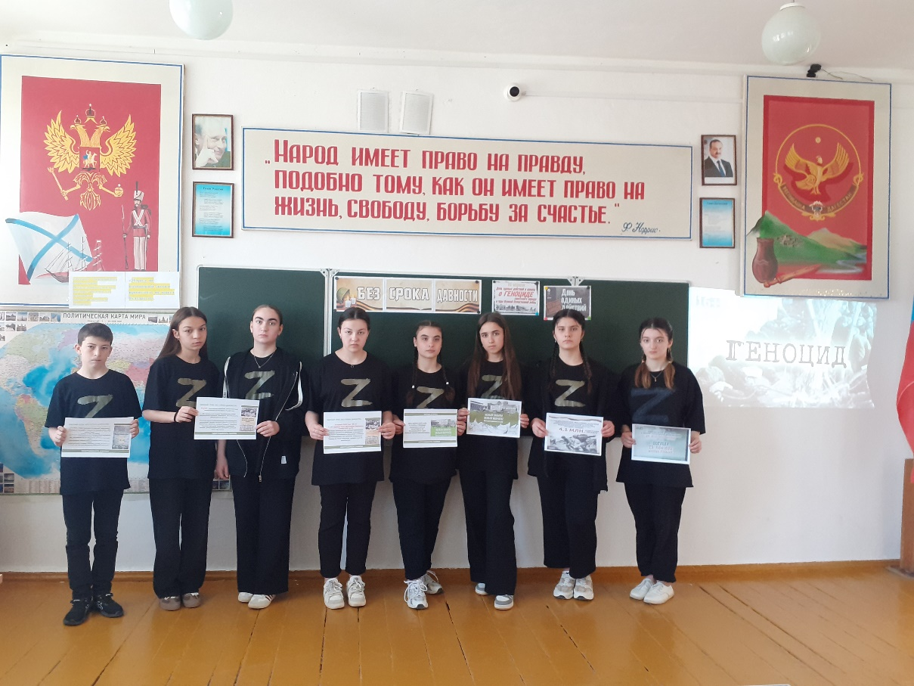

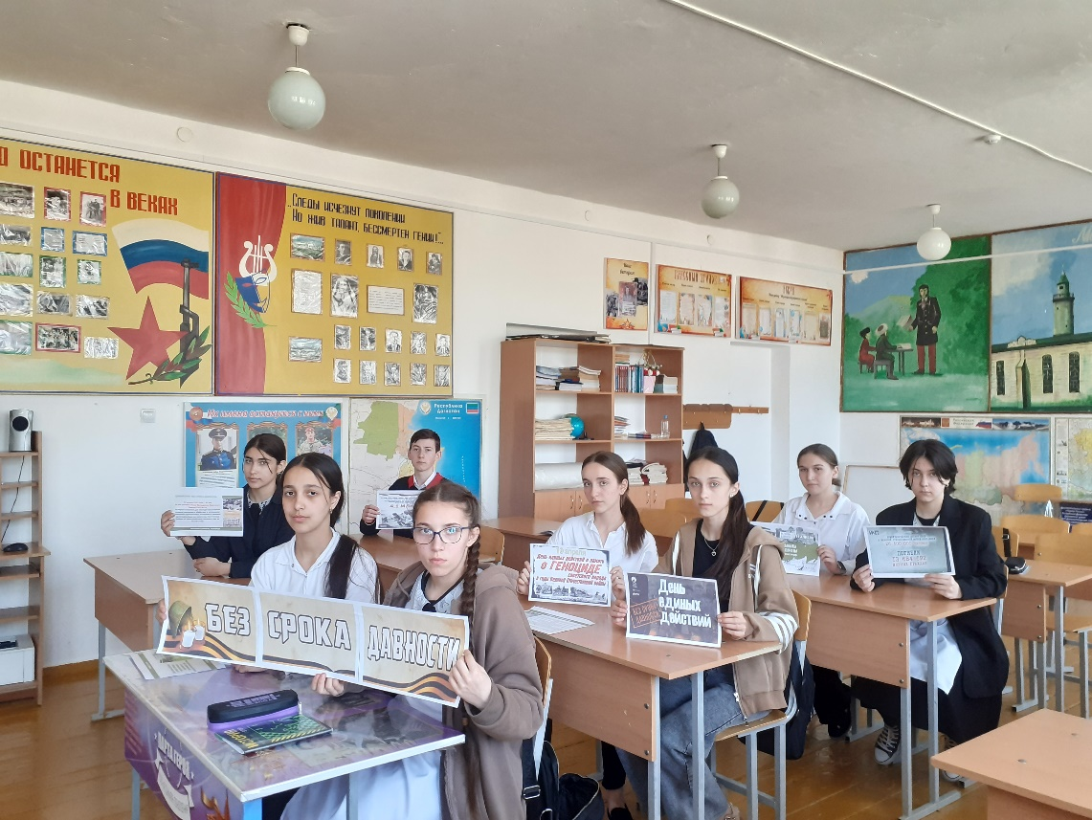

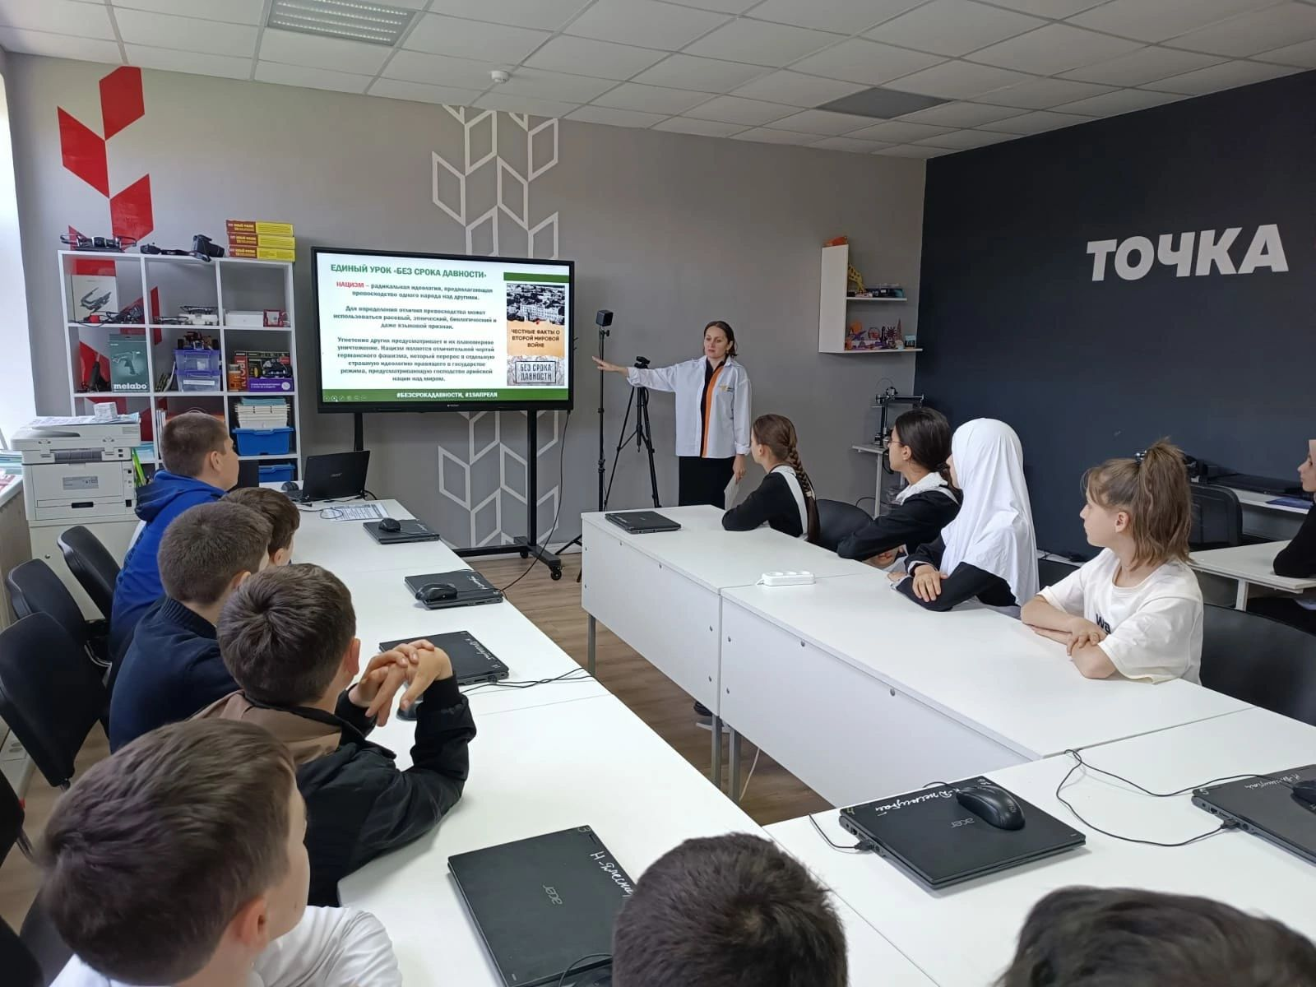

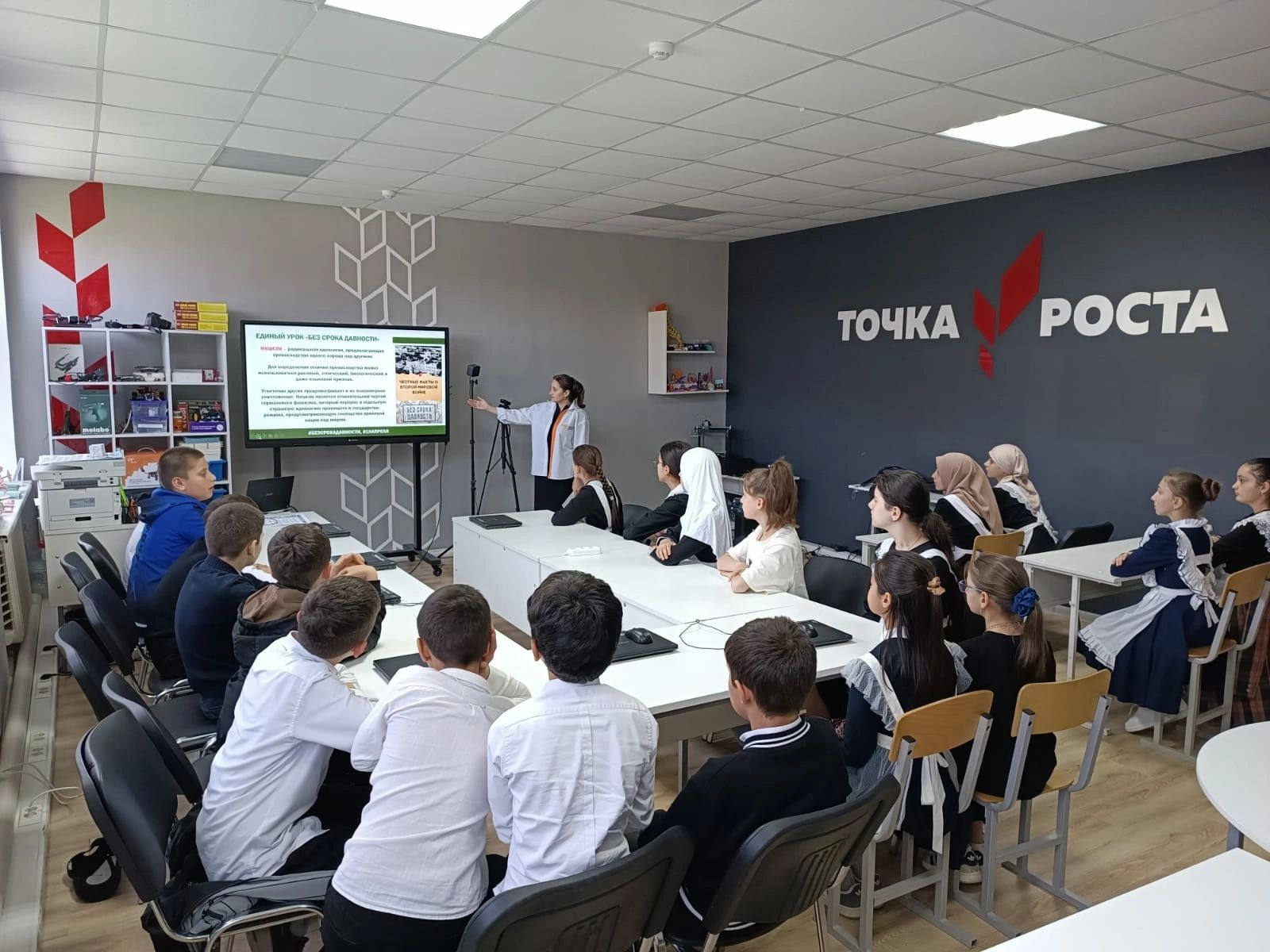

Митинг ко Дню единых действий в память о геноциде советского народа нацистами и их пособниками в годы Великой Отечественной войны

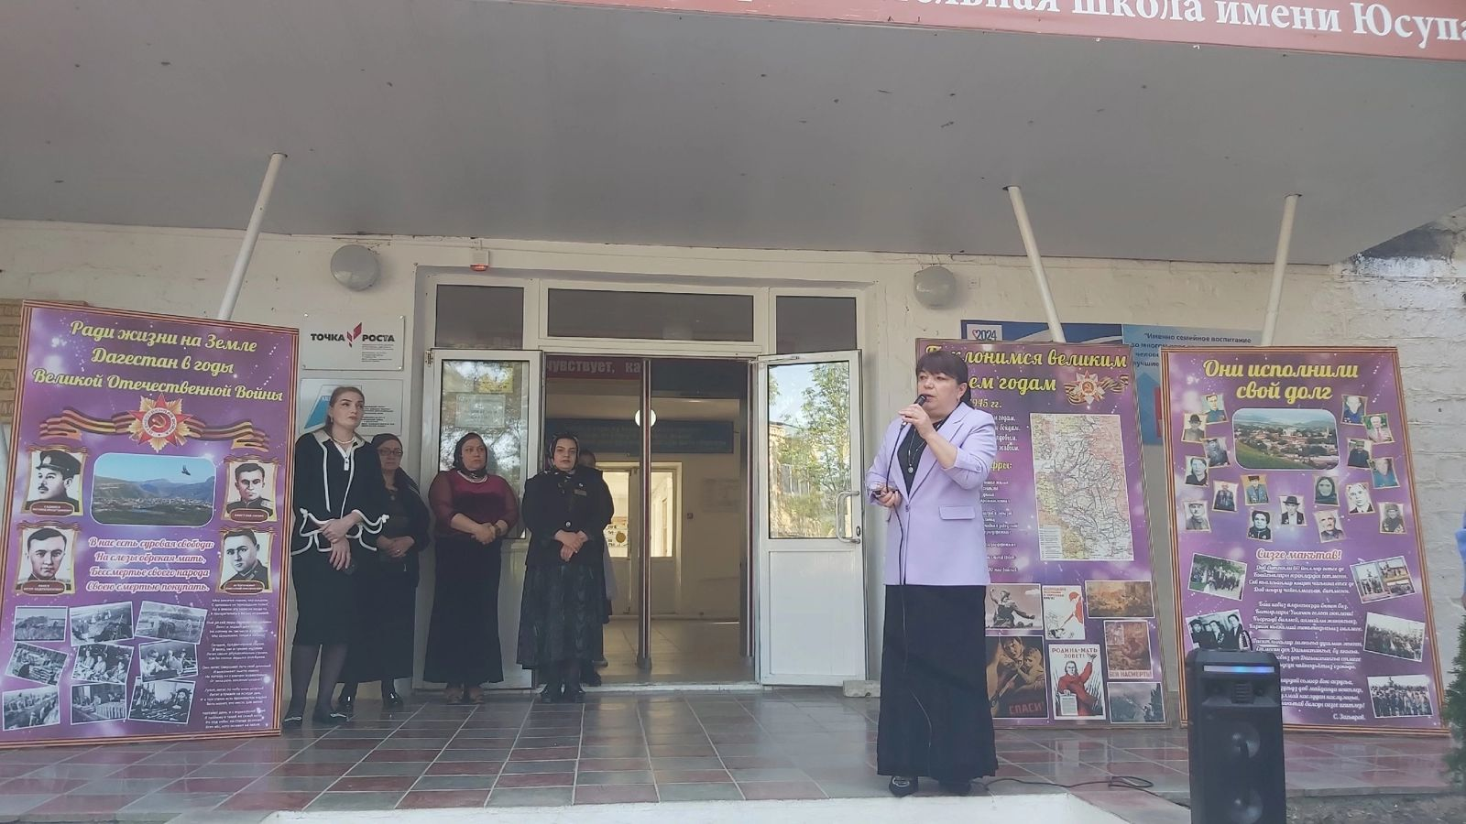

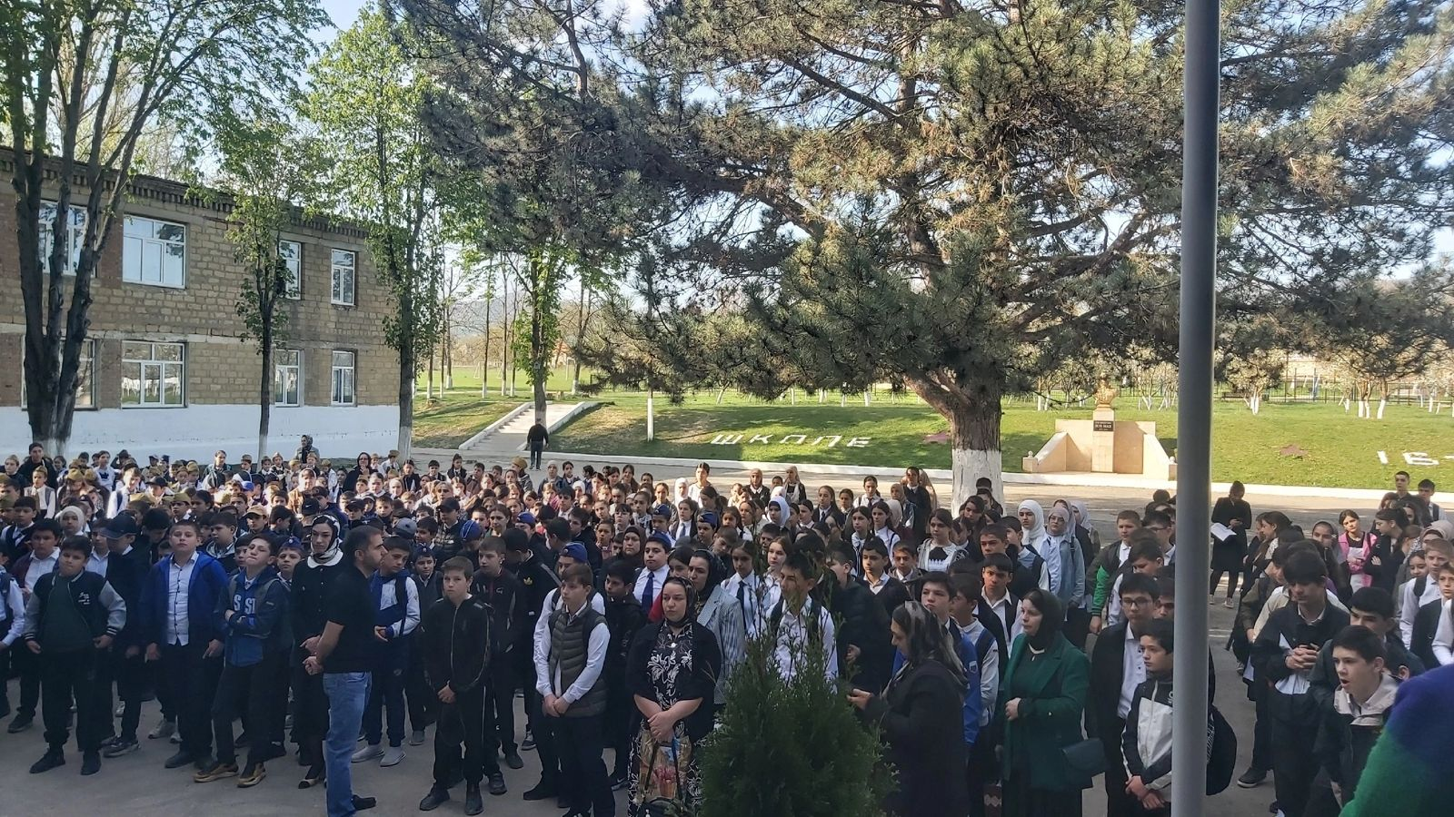

Акция ко Дню единых действий в память о геноциде советского народа нацистами и их пособниками в годы Великой Отечественной войны.

